**UNIVERSIDAD NACIONAL MAYOR DE SAN MARCOS.**

(Universidad del Perú**,** DECANA DE AMÉRICA).



**FACULTAD DE INGENIERÍA DE SISTEMAS E INFORMÁTICA**

**Curso:** GESTIÓN DE LA CONFIGURACIÓN DEL SOFTWARE

**Modelo de negocio**  
Grupo 3  
Profesora: Wong Portillo Lenis Rossi

Integrantes:

* Pacheco Garrido Abraham Josue

2025

**Documento de Negocio**

**Aplicación web para restaurante Verdulería Ada**

**Versión 2.0**

**Historial de Revisiones**

|  |  |  |  |
| --- | --- | --- | --- |
| **Fecha** | **Versión** | **Descripción** | **Autor** |
| 10/04/2025 | 1.0 | Versión preliminar como una propuesta de desarrollo. | Equipo de Diseño |
| 17/04/2025 | 2.0 | Se agregaron diagramas y revisiones pendientes de acuerdo a los requisitos del cliente | Equipo de Diseño |

Contenido

1. Identificación del equipo de desarrollo con roles 6

2. Información del proyecto de software 6

2.1. Nombre del proyecto 6

2.2. Problema encontrado 6

2.3. Objetivo General 7

2.4. Alcance o límites del proyecto 7

2.5. Identificación de riesgos 7

2.6. Presupuesto del proyecto 8

2.7. Cronograma 9

3. Análisis de requisitos de software del proyecto 10

3.1. Cliente 10

3.1.1. Nombre de la empresa, negocio o institución 10

3.1.2. Identificación del Cliente (cargo, nombre, correo y teléfono) 10

3.2. Usuarios 11

3.2.1. Identificación de usuarios finales del producto 11

3.3. Método de recolección de requisitos 12

3.4. Técnicas de recolección de requisitos 12

3.5. Definición de los requisitos de software de usuario 12

3.5.1. Identificación de Requisitos Funcionales del producto 17

3.5.2. Identificación de Requisitos No Funcionales del producto 18

4. Diseño de software 19

4.1. Arquitectura de software 19

4.2. Diseño de Base de datos 19

4.2.1. Desarrollo del Modelo Conceptual 19

4.2.2. Desarrollo del Modelo Lógico 20

**Documento de Negocio**

# Identificación del equipo de desarrollo con roles

* + Pacheco Garrido Abraham ( Diseñador de Experiencia del Usuario)
  + Pacheco Garrido Abraham (Gerente del proyecto)
  + Pacheco Garrido Abraham (Programador Backend)
  + Pacheco Garrido Abraham ( Programador)

# Información del proyecto de software

## 2.1. Nombre del proyecto

El nombre del proyecto que se va a desarrollar es “Verduleria Ada”  
.

## 2.2. Problema encontrado

El cliente requiere de un medio de venta digital para su negocio de venta de

verduras, debido a que se le complica recibir los pedidos únicamente por

teléfono.

## 2.3. Objetivo General

Crear una página web en la cual se mostrará todos los productos en forma de

catálogo, de esta forma se mejorará la eficiencia del proceso de venta de la

verdulería y la facilidad de llegar a nuevos clientes.

## 2.4. Alcance o límites del proyecto

El proyecto incluirá el diseño y desarrollo de una página web para ventas de

un puesto de verduras, así como el registro de ventas y la automatización en el

sistema de inventarios. No abarca la intervención directa en la gestión de la

verdulería.

Se tendrá las siguientes funcionalidades que han sido solicitadas por el cliente:

* El sistema debe permitir la modificación y eliminación de items existentes en el inventario.
* El sistema debe permitir la actualización de precios y stock disponible de los productos.
* La página web debe tener una IU simple e intuitiva, que facilite la operación por usuarios no técnicos,
* La página web debe tener una sección de información sobre la empresa.
* La página web debe tener un apartado de contacto con la empresa.
* La página web debe tener una sección inicial que muestre las ofertas vigentes.
* La página web debe mostrar los items seleccionados a comprar en una sección del carrito de compras.
* Debe mostrar el costo total del pedido al igual que el precio de los items individualmente.

## 2.5. Identificación de riesgos

* Posibles demoras en la actualización de inventarios.
* Poco tiempo para el desarrollo del proyecto.
* Cambios en pedidos por parte del cliente.
* No cumplir requerimientos.
* Fallos en el sistema de pedido o compra.
* Integración ineficiente con la pasarela de pagos.
* Vulnerabilidades en la seguridad de la transacción digital.
* Pruebas de seguridad periódicas ineficaces.

## 2.6. Presupuesto del proyecto

|  |  |  |  |
| --- | --- | --- | --- |
| **Concepto** | **Costo directo** | **Costo indirecto** | **Total** |
| Computadoras | **0** | **0** | **0** |
| Sistema operativo | **0** | **0** | **0** |
| Licencias de software | **0** | **0** | **0** |
| Capacitación | **0** | **0** | **0** |
| Hosting | **0** | **0** | **0** |
| Total General | **-** | **-** | **0** |

Todo hardware propio y software libre.

## 2.7. Cronograma

|  |  |
| --- | --- |
|  | **FEBRERO - MARZO** |

|  |  |  |  |  |  |  |  |  |  |  |  |  |  |  |
| --- | --- | --- | --- | --- | --- | --- | --- | --- | --- | --- | --- | --- | --- | --- |
|  | **ABRIL - MAYO** | | | | | | | | | | | | | |
| **Actividades / Dias** | **3-4** | **5-6** | **7-8** | **9-10** | **11-12** | **13-14** | **15-16** | **17-18** | **19-20** | **21-22** | **23-24** | **25-26** | **27-28** | **1-2** |
| **Reuniones con el**  **cliente.** |  |  |  |  |  |  |  |  |  |  |  |  |  |  |
| **Exploración de**  **requisitos funcionales**  **y no funcionales.** |  |  |  |  |  |  |  |  |  |  |  |  |  |  |
| **Codificación** |  |  |  |  |  |  |  |  |  |  |  |  |  |  |
| **Subsanación,**  **recodificación** |  |  |  |  |  |  |  |  |  |  |  |  |  |  |
| **Avance en el código** |  |  |  |  |  |  |  |  |  |  |  |  |  |  |

LEYENDA:

|  |  |  |
| --- | --- | --- |
| CRÍTICO/HITOS | LIMITADOR | PRIORITARIO |
| IMPORTANTE | NECESARIO | NO TRABAJO |

# Análisis de requisitos de software del proyecto

## 3.1. Cliente

### 3.1.1. Nombre de la empresa, negocio o institución

Verdulería Ada

### 3.1.2. Identificación del Cliente (cargo, nombre, correo y teléfono)

**Cargo:** Dueña

**Nombre:** Adaliz Ibett Manrique Inga

**Correo:** [adalizbettmanrique@gmail.com](mailto:adalizbettmanrique@gmail.com)

**Teléfono:** 984 148 283

## 3.2. Usuarios

### 3.2.1. Identificación de usuarios finales del producto

El sistema está diseñado para atender a un conjunto diverso de usuarios que interactuarán con la plataforma en distintos roles y contextos. Cada grupo de usuarios finales posee necesidades y expectativas específicas, lo que nos permite definir funcionalidades clave que mejores su experiencia y garanticen el cumplimiento de los objetivos del negocio. A continuación, se describen los principales tipos de usuarios finales que utilizarán la plataforma:

1. **Clientes regulares de la verdulería:**

`Personas que compran productos frescos para su consumo diario o semanal.

Interesados en promociones, descuentos y ofertas del día.

Prefieren opciones de pago flexibles y cómodas.

1. **Clientes mayoristas:**

Dueños de negocios o restaurantes que compran productos en grandes cantidades.

Buscan promociones al por mayor y priorizan precios competitivos. Requieren una experiencia rápida y eficiente para compras voluminosas

1. **Repartidores o socios logísticos:**

Usuarios encargados del delivery, que interactúan con el sistema para gestionar pedidos y direcciones de entrega.

Requieren notificaciones claras sobre las entregas y el estado de los pagos.

1. **Administradores del sistema:**

El equipo encargado de gestionar el inventario, configurar promociones y analizar el comportamiento de los usuarios.

Necesitan acceso a estadísticas de ventas, inventario y usuarios frecuentes.

## 3.3. Método de recolección de requisitos

Para identificar los requisitos del proyecto se utilizó el método de entrevista el cual consistió en una conversación breve y concisa con la clienta. Durante esta interacción se formularon preguntas clave orientadas a comprender sus necesidades y expectativas para la página web, tales como funcionalidades deseadas, métodos de pago, promociones y aspectos logísticos del delivery. Esta entrevista nos permitió recopilar información directa y específica, asegurando que los requisitos fueran claros y alineados con los objetivos del negocio.

## 3.4. Técnicas de recolección de requisitos

Se usaron 3 técnicas de recolección de requisitos:

**Brainstorming:** Se hizo una lluvia de ideas junto a la clienta para conocer las ideas que pensó la clienta junto el apoyo con el equipo de desarrollo.

**Entrevista:** **:** Se hizo la entrevista por llamada con el objetivo de entablar conversación con la clienta para conocer lo que gustaría de la página y las necesidades que tenía.  
  
**Formulario:** Se realizó un pequeño formulario en la cual se preguntaba a la clienta los aspectos visuales y funcionales de la página web.

## 3.5. Definición de los requisitos de software de usuario

Los requisitos del sistema se dividen en dos categorías principales funcionales, que describen las características y acciones específicas del sistema y no funcionales, que establecen estándares de calidad, rendimiento y usabilidad. Esta clasificación asegura que el desarrollo sea estructurado y cumpla con las expectativas del cliente.

|  |
| --- |
| **Requisitos Funcionales** |

|  |  |  |  |  |  |  |  |
| --- | --- | --- | --- | --- | --- | --- | --- |
| **ID** | **Requerimiento** | **Prioridad** | **Estado** | **Objetivo** | **Funcionalidades** | **Entregable** | **Estado Entregable** |
| RF-01 | Acceso para cualquier usuario | Alta | Activo | Permitir registro e inicio de sesión. | Registro, login | Módulo de autenticación | Pendiente |
| RF-02 | Carrito de compras | Alta | Activo | Facilitar agregar, modificar y eliminar productos en el carrito | Agregar productos, modificar cantidades y eliminar items | Módulo de carrito | Pendiente |
| RF-03 | Promociones al por Mayor | Media | Activo | Ofrecer descuentos automáticos en compras en grandes cantidades | Aplicación de descuentos automáticos | Módulo de promociones | Pendiente |
| RF-04 | Descuentos en Productos | Media | Activo | Aplicar descuentos en productos seleccionados | Descuentos específicos en productos | Funcionalidad de descuentos | Pendiente |
| RF-05 | Ofertas del Día | Media | Activo | Mostrar en la página principal las ofertas diarias | Sección de ofertas actualizada | Banner de ofertas | Pendiente |
| RF-06 | Métodos de Pago Diversos | Alta | Activo | Permitir múltiples opciones de pago | Integración con Yape, Plins, efectivo y demás | Módulos de pagos | Pendiente |
| RF-07 | Gestión de inventario | Alta | Activo | Mostrar disponibilidad de productos en tiempo real | Actualización y consulta de inventario en tiempo real | Módulo de inventario | Pendiente |
| RF-08 | Soporte al Cliente | Media | Activo | Facilitar consultas y solución de problemas | Formulario de contacto | Sistema de soporte integrado | Pendiente |

|  |
| --- |
| **Requisitos No Funcionales** |

|  |  |  |  |  |  |  |  |
| --- | --- | --- | --- | --- | --- | --- | --- |
| **ID** | **Requerimiento** | **Prioridad** | **Estado** | **Objetivo** | **Funcionalidades** | **Entregable** | **Estado Entregable** |
| RNF-01 | Diseño Atractivo y Accesible | Alta | Activo | Ofrecer una interfaz visual agradable, intuitiva y adaptable | Interfaz responsive, diseño intuitivo | Diseño UI | Pendiente |
| RNF-02 | Carga Rápida | Alta | Activo | Minimizar tiempos de carga del sitio web | Optimización de recursos, compresión de imágenes | Sitio web optimizado | Pendiente |
| RNF-03 | Escalabilidad | Media | Activo | Permitir el crecimiento sin afectar el rendimiento | Arquitectura escalable, uso de servicios en al nube | Documentación de escalabilidad | Pendiente |
| RNF-04 | Disponibilidad | Alta | Activo | Mantener la aplicación operativa (uptime mínimo del 99.5%) | Monitoreo continuo | Informe de utime | Pendiente |
| RNF-05 | Compatibilidad Multiplataforma | Media | Activo | Garantizar funcionamientos en distintos navegadores | Pruebas en múltiples plataformas y adaptación de diseño | Comprobación de compatibilidad | Pendiente |
| RNF-06 | Facilidad de Uso | Alta | Activo | Ofrecer una experiencia sencilla y amigable | Interfaz intuitiva, tutorial y soporte. | Evaluación UX | Pendiente |

### 3.5.1. Identificación de Requisitos Funcionales del producto

**Acceso para cualquier usuario:** La página debe permitir a cualquier persona registrarse y realizar compras fácilmente.

**Carrito de compras:** Implementar un sistema de carrito que permita agregar, eliminar o modificar productos antes de finalizar la compra  
.

**Promociones por compras al por mayor:** Ofrecer descuentos automáticos o promociones especiales al comprar una cantidad mayor de productos.

**Descuentos:** Incluir descuentos específicos en productos seleccionados.

**Ofertas del día:** Mostrar en la página principal una sección destacada con las ofertas diarias.

**Diversidad de métodos de pago:** Aceptar pagos a través de aplicaciones como “Yape, “Plin”, efectivo y otros métodos populares.

**Gestión de inventario:** Mostrar disponibilidad de productos en tiempo real para evitar pedidos agotados.

**Soporte al cliente:** Incluir una sección o chat para que los usuarios puedan realizar consultas o reportar problemas.

### 3.5.2. Identificación de Requisitos No Funcionales del producto

**Diseño atractivo y accesible:** La página debe tener un diseño visual agradable, intuitivo y compatible con dispositivos móviles.

**Carga rápida:**Garantizar tiempos de carga óptimos, incluso en conexiones lentas.

**Escalabilidad:** Asegurar que el sistema pueda manejar un aumento en la cantidad de usuarios o pedidos sin afectar el rendimiento.

**Disponibilidad:** Mantener la página web activa y accesible la mayor parte del tiempo (mínimo 99.5% de disponibilidad mensual).

**Compatibilidad multiplataforma:** Garantizar el correcto funcionamiento en diferentes navegadores y dispositivos.

**Facilidad de uso:** Diseñar la interfaz para que sea fácil de entender y navegar para usuarios de cualquier nivel técnico.

# 4. Diseño de software

## 4.1. Arquitectura de software

Se uso una arquitectura de tres capas , donde cada tecnología se encarga de una capa específica:

**Capa de Presentación (Frontend): Angular**

Maneja la interfaz de usuario y la interacción con el usuario.

**Capa de Lógica de Negocio (Backend): Python (Django)**

Procesa las reglas de negocio y maneja la lógica de la aplicación.

Expone endpoints para que el frontend pueda enviar y recibir datos.

**Capa de Datos (Base de Datos): PostgreSQL**

Almacena y gestiona los datos de la aplicación.

Es accedida por el backend a través de un ORM (Django ORM).

## 4.2. Diseño de Base de datos

### 4.2.1. Desarrollo del Modelo Conceptual

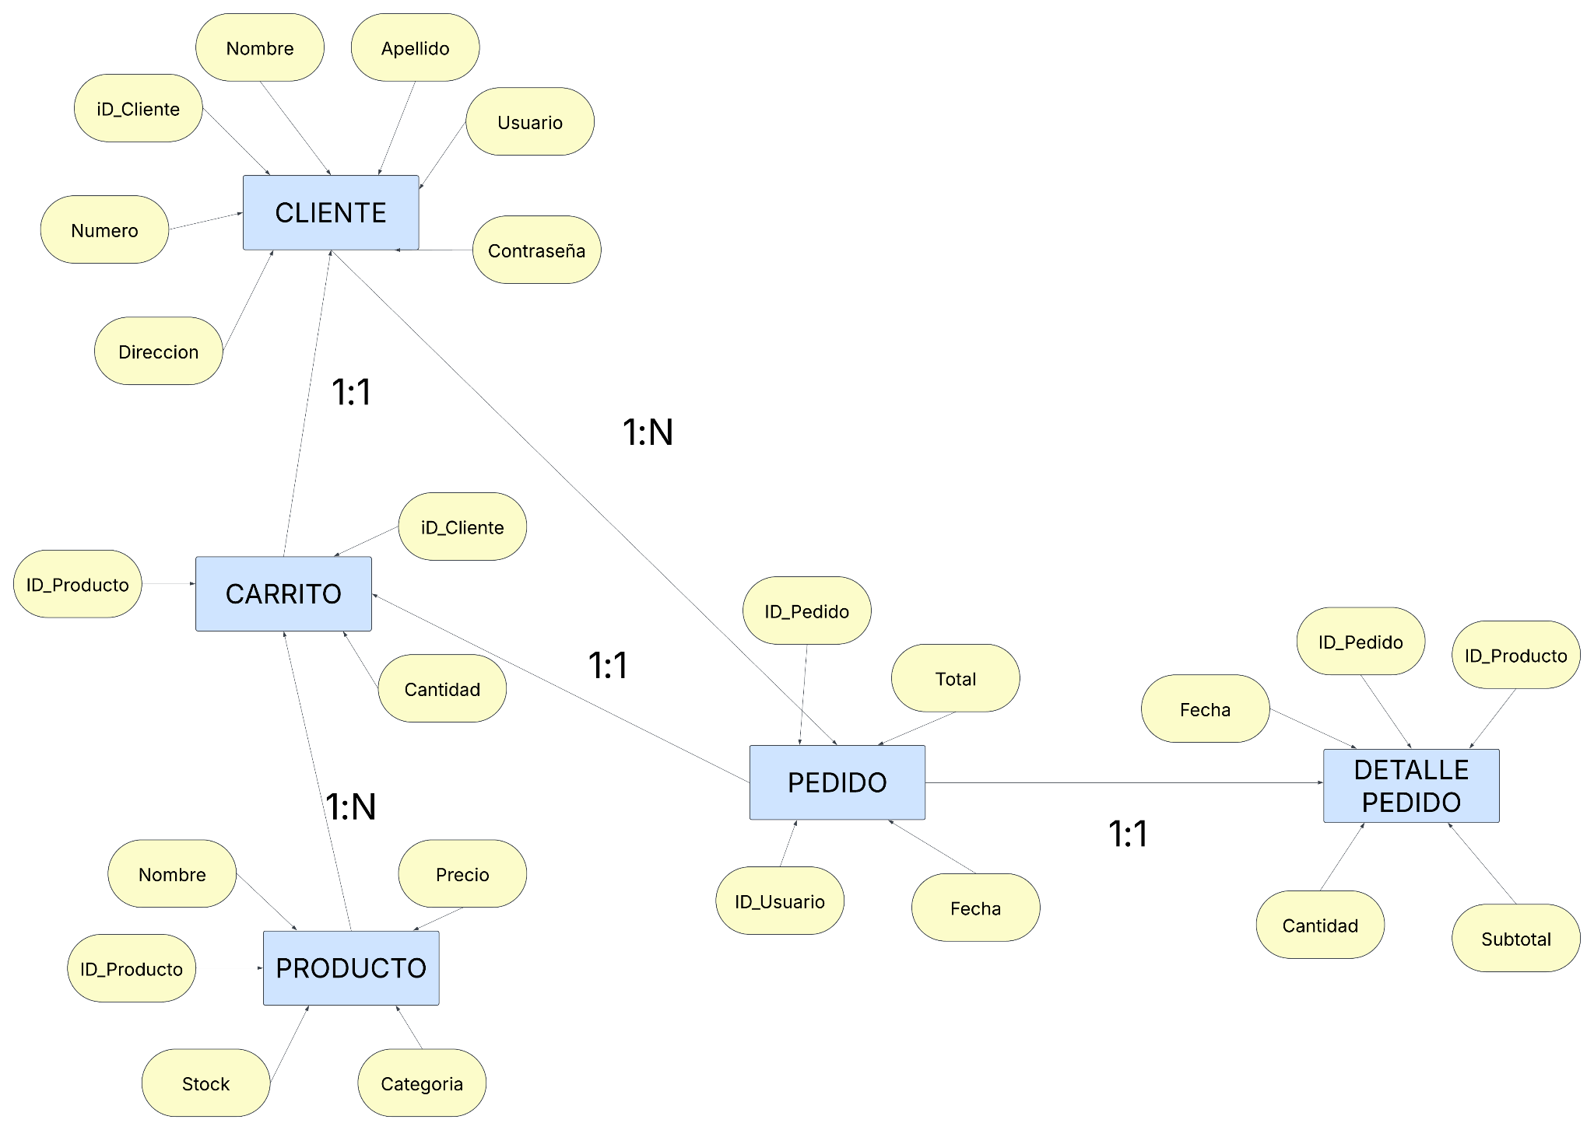

### 4.2.2. Desarrollo del Modelo Lógico